5.2 Kształtowanie się granicy zachodniej i południowej

1. Jaka powinna być odrodzona Polska?
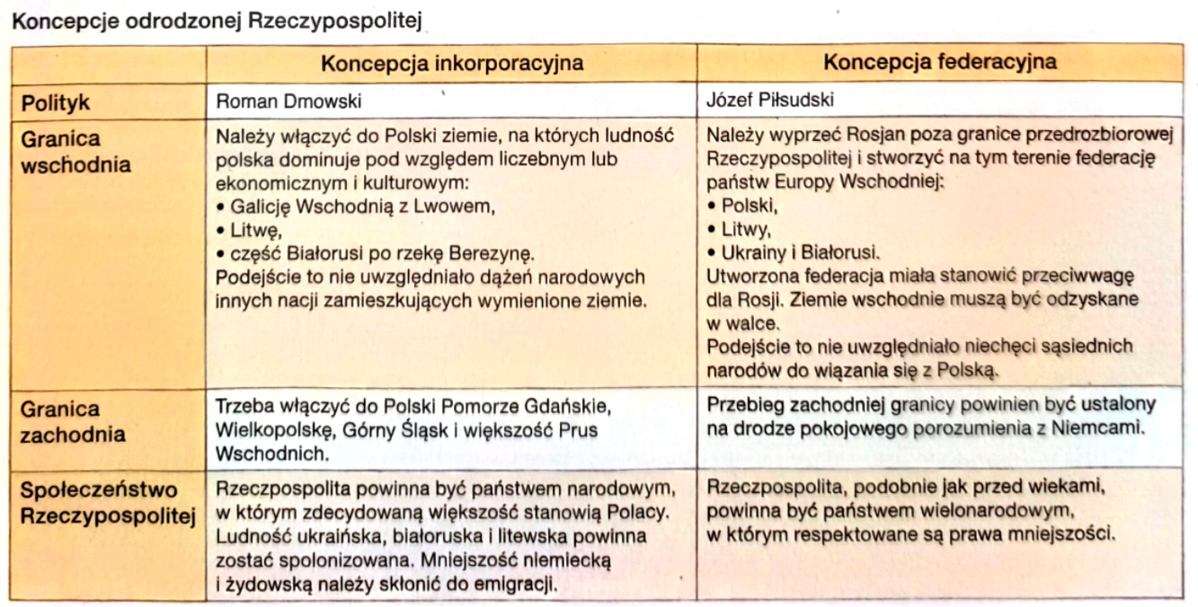

2. Powstanie wielkopolskie
- Pod koniec 1918 r. sprawa przynależności Wielkopolski była otwarta. Przedstawiciele Polskiej Organizacji Wojskowej (POW) wzywali do zbrojnego powstania przeciw Niemcom. Inne stanowisko reprezentowali endeccy uczenistnicy Naczelnej Rady Ludowej, nie chcieli walczyć zbrodnie, twierdzili że kwestia zachodniej RP zostanie rozwiązana na konferencji paryskiej.
- W grudniu do Poznania przyjechał Ignacy Jan Paderewski w towarzystwie oficerów alianckich. Stało się to dla polaków okazją do manifestacji patriotyzmu. Ulice zostały udekorowane polskimi flagami. Wywołało to agresyjną reakcję ze strony Niemców, na ulicach Poznania wybuchły walki. W ten sposób 27 grudnia 1918 roku rozpoczęło się powstanie wielkopolskie, szybko ogarniając cały region.
- Partyzanckie oddziały zostały przekształcone w regularną Armię Wielkopolską. Oficjalnie władze w Warszawie nie poparły powstania, ale Piłsudski wysłał ok. 200 oficerów do pomocy, wśród nich był gen. Józef Dowbor-Muśnicki, który objął dowództwo poznania. Powstańcy opanowali prawie cały region.
- Wybuch powstania zaskoczył Niemców, dopiero w połowie stycznia 1919 roku zorganizowali znaczące siły wojskowe I przystąpili do kontofensywy, która zmusiła powstańców do odwrotu. Losy powstania odmieniła pomoc Francji, zawieszono broń I wstępnie ustalono granicę polsko-niemiecką. Została ona później zatwierdzona przez traktat wersalski. W styczniu 1920 r. na jego mocy Wielkopolska została oficjalnie przyłączona do Polski.

3. Powrót Pomorza do Polski
- Postulat przyznania Polsce dostępu do morza znalazł się już w słynnym orędziu prezydenta Wilsona z stycznia 1918 roku, jednak jego zakres pozostawał kwestią sporną.
- Na Pomorzu Gdańskim liczba Polaków I Niemców była zbliżona, Polacy nie zdecydowali się na zbrodne przejęcie władzy, postanowili czekać do rozstrzygnięcia konferencji pokojowej w Paryżu. Na mocy traktatu wersalskiego:
  - Pomorze Gdańskie (bez Gdańska) zostało przyznane Polsce,
  - Gdańsk stał się wolnym miastem.
- Proces powrotu Pomorza do Polski rozpoczą się w styczniu, a zakończył 10 lutego 1920 roku, gdy w Pucku doszło do uroczystego zaślubion Polski z morzem.

4. I powstanie śląskie
- Górny Śląsk od czasów średniowiecza znajdował się poza granicami Polski,
w drugiej połowie XIX w. wśród mieszkańców kształtowała się polska świadomość narodowa. Zarówno Niemcy, jak I Polacy chcieli włączyć do swojego państwa te silnie uprzemysłowione ziemie. Ostatecznie o przyszłości Górnego Śląska miał zadecydować plebiscyt.
- Na przełomie 1918 I 1919 roku relacje polsko-niemieckie na Górnym Śląsku znacząco się pogorszyły. W sierpniu 1919 r. doszło do strajku polskich robotników w Mysłowicach, zostali ostrzelani przez Niemców, zginęło 10 osób. W tej sytuacji POW zdecydowała o rozpoczęciu I powstania śląskiego. Walki trwały od 16 do 24 sierpnia 1919 r. I zakończyły się klęską powstańców.

5. II Powstanie śląskie
- Na początku 1920 r. na Górny Śląsk przybyły Międzysojusznicza Komisja Plebiscytowa oraz wojska francuskie, brytyjskie I włoskie, które miały nadzorować porządku podczas głosowania. Rozpoczęto działalnść propagandową. Organizowano wiece i demonstracje. Niemiecka policja dopuszcała się brutalnych ataków I napadów na polaków. Doprowadziło to do wybuchu II powstania ślaskiego 19 sierpnia 1920 roku. Po sześciu dniach został osiągnięty główny cel powstańców – zlikwidowano niemiecką policję z terenu plebiscytowego. Na jej miejsce powołano policję plebiscytową, w której skład weszli zarówno Niemcy, jak
i Polacy.

6. Plebiscyt I III powstanie ślaskie
- Plebiscyt wyznaczono na 20 marca 1921 roku. Zakończył się zwycięstwem Niemców, którzy zdobyli 60% głosów, głównie w dużych miastach. Na polskę oddano 40% głosów, głownie na wsiach I małych miejscowościach. Decyzją międzynarodowej komisji, Niemcy otrzymali większość ziem Górnego Śląska, nieproporcjonalnie do wyniku plebiscytu.
- Polakom nie spodobało się to rozstrzygnięcie i doprowadziło do wybuchu
III powstania ślaskiego w nocy z 2 na 3 maja 1921 roku. Na jego czele stanął przywódca ruchu narodowego na Ślasku – Wojciech Korfanty. Po początkowych sukcesach Polaków, Niemcy przszli do kontrataku. Toczyły się zacięte walki m.in. bitwa o Górę św. Anny. Powstanie zakończyło się w czerwcu 1921 r. interwencją wojsk alianckich, które rozdzieliły walczących.
- Wynik powstania nie zostął rozstrzygnięty, ale powstał nowy podział Górnego Śląska. Tym razem Polacy otrzymali 29% terenów, na którym jednak znajdowało się większość zakładów przemysłowych. Ustalono, że przez 15 lat będzie obowiązywać tzw. konwencja górnośląska, zakładająca m.in. Równouprawnienie językowe Polaków I Niemców. Niemcy nie zastosowali się nigdy do tych postanowień I Polacy mieszkający w niemieckiej części Górnego Śląska byli w kolejnych latach germanizowani.

7. Spór o Śląsk Cieszyński
- Mimo tego, że Śląsk Cieszyński nie należał do Polski od XIV w., w XX wieku większość mieszkańców stanowili Polacy. Podczas konferencji w Paryżu strona polska powoływała się na przynależność etniczną ludności, a czechosłowacka wskazywała, że tereny te przez wieki należały do Czech i jest dla nich niezbędny do funkcjonowania przemysłu.
- W trakcie wyborów w 1919 r. polskie władze objęły głosowaniem także dużą część Śląska Cieszyńskiego. Czesi wiedzieli, że będzie to silny argument w przyszłym sporze, dlatego 23 stycznia 1919 r. rozpoczęli działania zbrojne. Nieliczne oddziały polskie nie były w stanie powstrzymać wojsk czeskich. Władze polskie walczące
z Ukraińcami nie mogły skierować tam dodatkowych sił. Zawieszenie broni nastapiło dopiero w wyniku nierozstrzygniętej bitwy pod Skoczowem. Pod naciskiem zachodnij mocarstw zawarto rozejm, a wojska czechosłowackie się wycofały. Zadecydowano, że o przynależności spornych ziem zadecyduje plebiscyt.
- W 1920 r. podczas konferencji w Spa, w krytycznym momencie wojny
polsko-bolszewickiej, strona polska musiała zrezygnować z plebiscytu. O losach Śląska Cieszyńskiego zadecydował arbitraż Rady Ambasadorów. 28 lipca 120 podjęła ona decyzję, Czechosłowacja otrzymała 57% terytorium, w tym cały okręg przemysłowy, a stolica regiony – Cieszyn została podzielona granicą na 2 części. Po stronie czeskiej znalazło się ok. 150 tys. Polaków. Taki podział stał się przyczyną napięć, które trwały przez niemal całe dwudziestolecie międzywojenne.

8. Plebiscyt na Warmii, Mazurach i Powiślu
- 11 lipca 1920 r. podobnie jak na Górnym Śląsku przeprowadzono plebiscyt. Był to niedogodny termin dla strony polskiej, z uwagi ofensywy wojsk bolszewickich na Warszawę. Plebiscyt okazał się polską porażką. Za wcieleniem do Polski głosowało jedynie 3,3%. Oznaczało to, że do RP przyłączone zostały tylko 3 wsie na Mazurach, oraz 5 na Powiślu. Granice RP zostały uznane w 1923 r. przez Aliantów.

